 | 18 Mart İlköğretim Okulu  Adı-Soyadı:...........................Tarih:  Sınıf-No:........ FEN ve TEKNOLOJİ DERSİ  1. DÖNEM II. YAZILI DEĞERLENDİRME | 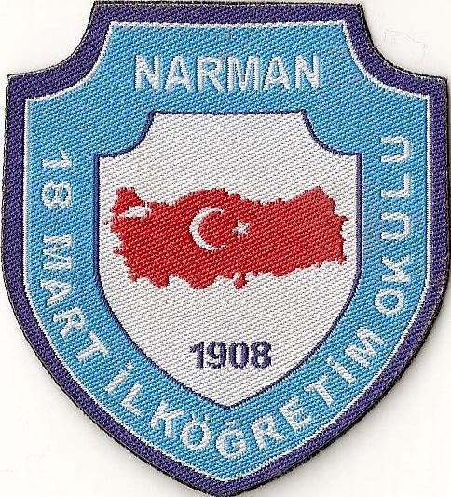
Aldığı Not

1-Aşağıda verilen cümlelerdeki eksik bölümleri tamamlayınız.( Her şık 3 puan)
- Boşlukta yer kaplayan, hacmi ve ağırlığı olan bütün varlıklara ……………………..……… denir.
- Maddenin şekil almış hâline ……………….……………. denir
- Işığı geçiren maddelere …………………………………. denir.
- Buzlu cam gibi ışığı tam geçirmeyen maddelere ………………….…………… denir.
- Katı bir maddenin ısı enerjisi alarak sıvı haline geçmesi olayına ……………… denir.
- Bir ürün elde etmek için kullandığımız varlıklara ………………........….. denir.

2- Aşağıdaki ifadelerden hangisi doğrudur?( 4 puan )
A) kalem bir malzemedir.
B) çöp kutusu bir malzemedir.
C) basketbol topu bir malzemedir .
D) tutkal bir malzemedir.

3- Altın,gümüş ve inciyi birbirinden ayırt etmede hangi özelliklerinden yararlanırız? ( 4 puan )
A) Renk ve görünüşlerinden B) Saydam ve opaklıklarından
C) Kokularından D) Sertlik ve yumuşaklıklarından

4- Kırmızı renkli üç şişede su, kolonya ve benzin bulunmaktadır. Bu maddeleri birbirinden nasıl ayırt edebiliriz? ( 4 puan )
A) Renk ve görünüşlerinden B) Kokularından
C) Sertlik ve yumuşaklıklarından D) Hallerinden(katı,sıvı ve gaz oluşlarından)

5- Seçeneklerden hangisi saydam madde değildir? ( 4 puan )
A) Cam B) Mika C) İnce plastik D)Tahta

6- Az şişirilmiş ağzı bağlı balonu, üflemeden daha şişkin hale nasıl getirebiliriz? ( 4 puan )
A) Isıtarak B)Soğutarak
C) Basıncını artırarak D)Üzerine bir kuvvet uygulayarak

7- Seçeneklerden hangisi cisim değildir? ( 4 puan )
A) Ekmek B)Toprak C) Çay bardağı D)Testi

8- Verilen hangi maddeler bulundukları kabın şeklini alırlar? ( 4 puan )
I.Katı II.Sıvı III.Gaz

A) Yalnız II B) II ve III C) I ve II D)I ve III

9- Kapalı bir kap içerisinde bulunan gaz halindeki bir maddeyi, sıvı hale getirebilmek için aşağıdaki çalışmaların hangisini yapmalıyız? ( 4 puan )
A) Sıcaklığını artırmalıyız. B) Yeterince ısı kaybettirmeliyiz.
C) Kabın kapağını açıp soğuk su koymalıyız. D) İçerisine buz koyup karıştırmalıyız.

10- Maddeler hangi halden diğerine geçerken dışarıya ısı verir? ( 4 puan )
A) Katıdan sıvıya B) Sıvıdan gaza C) Gazdan sıvıya D) Katıdan gaza

11- Kasların kemiklere bağlandığı yer aşağıdakilerden hangisidir?( 4 puan )
A) Eklem B) Kaval kemiği C) Tendon D) Akciğer

12- Aşağıda verilenlerden hangisi doğal kaynak değildir ? ( 4 puan )
A) plastik B) toprak C) su D) maden

13- Katı ve sıvı maddelerle ilgili olarak aşağıdakilerden hangisi yanlıştır? ( 4 puan )
A) Katıların belirli bir şekli olduğu halde sıvıların belirli bir şekli yoktur.
B) Sıvılar akıcıdır fakat katılar akıcı değildir.
C) Katıları birbirine yapıştırabildiğimiz halde sıvılar yapışmaz.
D) Katıların hacmi ve kütlesi olduğu halde sıvıların hacmi ve kütlesi yoktur.

14-Aşağıdakilerden hangisi maddenin görülebilir ve hissedilebilir özelliklerinden
biri değildir? ( 4 puan )
A) yumuşaklık B) hacim C) renk D) sertlik

15-Aşağıdakilerden hangisi katı maddeler için yanlıştır? ( 4 puan )
A) Akışkandır. B) Belli bir şekli vardır.
C) Belli bir hacmi vardır. D) Serttir.

16- “Bir grup öğrenci tutkal ve odun talaşını karıştırarak bir tür tahta elde ediyor.”
Bu tahta için ne söylenebilir? ( 4 puan )
A) Yapay madde B) Doğal madde
C) İşlenmiş madde D) Bozuk madde

17- Ağaç bir...............dir.Kesilip şekillendiğinde................olur.Mobilya atölyelerinde malzeme olarak kullanılarak ondan masa yapılır.Masa ise bir.............dır. Yukarıda verilen cümlelerde boşluk bırakılan yerlere sırasıyla aşağıdaki sözcüklerden hangileri getirilmelidir. ( 4 puan )
A) Madde-cisim-eşya B) Cisim-eşya-madde
C) Madde-eşya-cisim D) Eşya-madde-cisim

18- Aşağıda verilen cümlelerde doğru olanın başına ( D ), yanlış olanın başına ( Y ) harfini yazınız. ( Her şık 3 puan)
- (.....)Katıların kütlesi dereceli silindir ile ölçülür.
- (.....)Sıvıların hacmi doğrudan dereceli silindir ile ölçülür.
- (.....)Sıvıların belli bir şekli yoktur.Bulundukları kabın şeklini alır ve akıcıdırlar.
- (.....)NET KÜTLE: Brüt Kütle-Dara =Maddenin ağırlığı demek
- (.....)DARA: Boş kap+İçindeki madde
- (.....)İskeletimiz kasların bir araya gelmesiyle oluşur.

Yakup ALPTEKİN Fatih GÖZÜTOK
4/A Sınıf Öğretmeni 4/B Sınıf Öğretmeni

